Gazetka promocyjna Tesco - bądź na bieżąco!
Hipermarkety to dzisiaj żadna hiper nowość - to standard dla każdego miasta nawet średnich rozmiarów. W związku z tym zwykle mamy do wyboru parę sklepów tego rodzaju. Powstaje pytanie, gdzie kupować - gdzie jest najtaniej w ogóle - a może lepiej korzystać z promocji, które są okresowe, ale jak się o nich dowiedzieć? Cóż - jest sposób - gazetka promocyjna Tesco - czyli wydawany często, ale okolicznościowo, zwięzły katalog zbierający promocje, specjalne oferty, które w danym okresie można znaleźć w sklepach spod tego szyldu.

Gazetka promocyjna Tesco jest dostępna jednak nie tylko jako wydanie papierowe - wbrew nieco zapewne swojej nazwie, można również ją znaleźć w internecie. My przygotowaliśmy dla Was właśnie wydanie elektroniczne tego katalogu promocji. To rozwiązanie ma parę plusów...
Jakie zalety ma gazetka promocyjna Tesco?


Po pierwsze, ekologia. To jest raczej jasne - gazetka papierowa, chociaż często jest produkowana z papieru z recyklingu, nadal wymaga zasobów do tego, aby ją rozpropagować, dostarczyć pod poszczególne drzwi. Po drugie, jest to dostępność.
Kiedy bowiem otrzymujecie Państwo gazetkę promocyjna Tesco, często nie potrzebujecie jej ani informacji w niej zawartych właśnie w chwili, gdy ona do Was dociera. Ale potem sytuacja może się zmienić. Dlatego też umieszczenie jej w internecie buduje stałą dostępność gazetki promocyjna Tesco wraz z budowaniem nawyku korzystania z tego kanału komunikowania promocji i ofert specjalnych w sklepach tej marki.

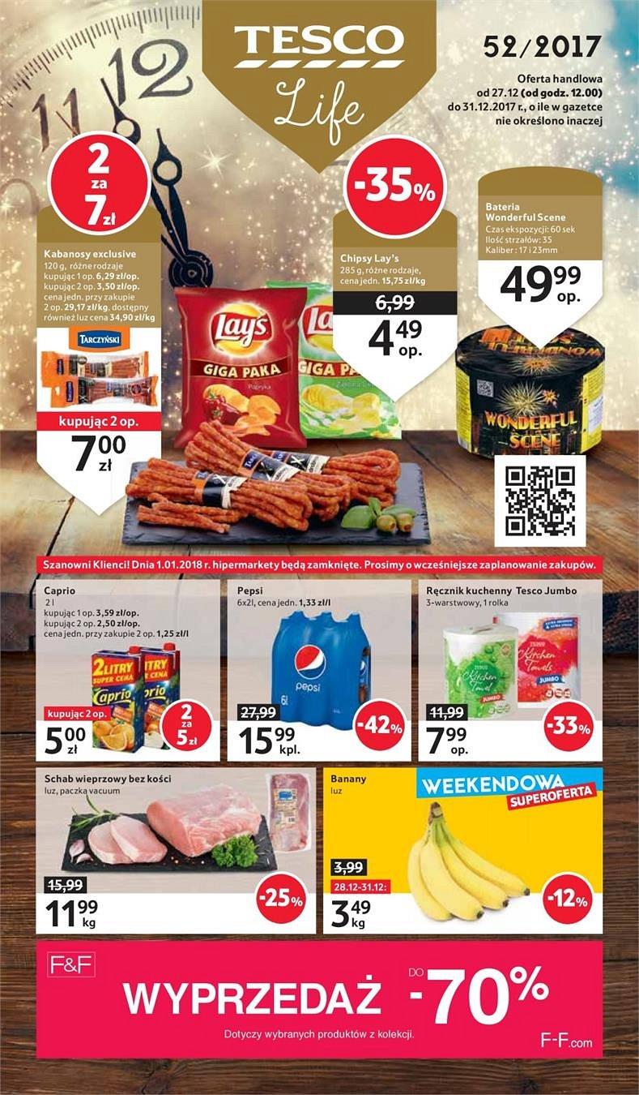
Zamiast podsumowania...
Zapraszamy serdecznie do korzystania z online wersji gazetki promocyjnej Tesco!

